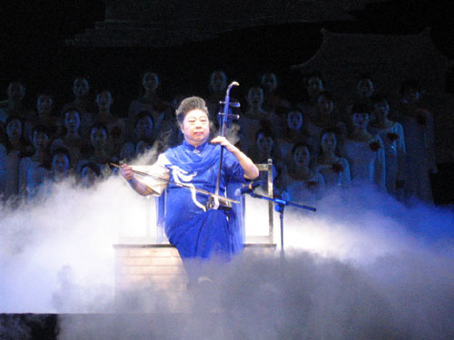
http://news.jschina.com.cn/gb/jschina/news/wenjiao/node7778/images/00336006.jpg
2006.11二胡独奏《二泉映月》
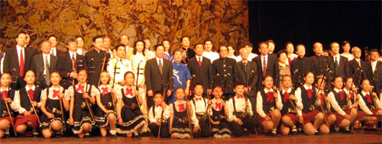
http://news.jschina.com.cn/gb/jschina/news/wenjiao/node7778/userobject1ai1379363.html

2006.11.赴南京出席江苏二胡之乡民族音乐节开幕式

